

Dossier d’Architecture Technique
Dolibarr ERP CRM

Introduction
Ce document est le dossier d’architecture Technique du logiciel Dolibarr.
Il est adapté aux fonctions LF 3.0.x (version au sens BOFIP) du module de Journaux Inaltérables, disponible à partir de Dolibarr 24 (nom commercial).
Ce document décrit les fondations techniques de l’ERP Dolibarr : environnement système, base de données, organisation logicielle, sécurité et journalisation des opérations. Il vise à démontrer la robustesse, la cohérence et la conformité de l’architecture aux exigences réglementaires.

Révisions du document

Libellé de révision | Version | Date modif. | Date visu RQ | Version LF
Version initiale | 1.0 | Avril 2025 | Laurent Destailleur 25/04/2025 | 2.0.0
Adaptation suite ATR octobre | 1.1 | Oct 2025 | Laurent Destailleur 18/11/2025 | 2.0.0
Modification suite retour recevabilité doc  - Déplacement description MPD dans dossier conception  - Compléments | 1.2 | Dec 2025 | Laurent Destailleur 28/11/2025 | 2.0.0
Modification suite retour Audit Diag | 1.5 | Février-Mai 2026 | Laurent Destailleur | 2.0.0
‍Modification suite retour Audit Initial | 1.6 | Juin 2026 |  | 3.0.0
‍
Le contenu de ce document est sous licence CC-By-SA

Ce document fait l’objet d’un droit de communication auprès de tous les tiers adéquats conformément au document
https://bofip.impots.gouv.fr/bofip/1298-PGP.html/identifiant%3DBOI-CF-COM-10-80-20160803

Table des matières
Introduction 2
1 – Architecture générale Web – système non centralisateur 5
1.1 Serveur Web - PHP 6
1.2 Espace stockage des fichiers générés ou téléversés 6
1.3 Serveur de Base de données 6
1.3.1 Structure des tables 7
1.3.2 Contraintes d’intégrité de base de donnée 8
1.3.3 Indexation et optimisation générale 8
1.3.4 Règles de nommage de la structure de la base 8
2 - Architecture matérielle et d’impression 9
3 – Architecture logicielle (fichiers, données) 10
3.1 Identification des versions majeures et mineures 10
3.2 Arborescence des sources de l’application 10
3.2 Organisation du code (modules, classes) 11
3.3 Pattern de développement (MVC ou équivalent) 11
3.5 Mécanisme des Triggers 12
3.6 Interaction des modules avec le noyau 12
3.7 Cartographie du modèle de données. 14
Généralités (hors périmètre Loi Finance) 14
Modèle de Donnée Journaux Inaltérables (MPD dédié Loi Finance - Table llx_blockedlog) 14
3.8 Périmètre fiscal de la certification Loi Finance 15
4 – Mécanismes de sécurité, traçabilité et archivage 16
4.1 Mécanismes de sécurité génériques 16
4.2 Gestion des droits utilisateurs 17
4.3 Traçabilité des évènements métiers applicatifs (Module Agenda) 18
4.4 Traçabilité de Debug (Module Log de Debug) 18
4.5 Traçabilité des actions de sécurité (Audit de sécurité) 19
4.6 Traçabilité inaltérable (Module Logs inaltérables) 19
Algorithme détaillé du code d’enregistrement des Journaux Inaltérables 20
Export des Logs Inaltérables pour archivage 25
Contrôle/Consultation 25
Purge et restauration 26
4.7 Sauvegardes et archivage des données physiques 26
4.7.1 Sauvegardes des données métiers par export CSV/Excel 26
Principe et objectif 26
Modalité 26
Fréquence 27
Avantage/Inconvénient 27
4.7.2 Sauvegardes intégrales (base de données, documents joints, config). 27
Principe et objectif 27
Modalité 27
Fréquence 29
Avantage/Inconvénient 29
4.7.3 Sauvegardes en Archives des Logs inaltérables 29
Principe et objectif 29
Modalité 29
Fréquence 30
Avantage et inconvénient 31
Annexe – Index 32

1 – Architecture générale Web – système non centralisateur
Le logiciel est une application Web traditionnelle fonctionnant à travers internet depuis un logiciel navigateur Web. Toutes les données sont traitées et stockées directement sur le serveur central, sans stockage local temporaire sur les terminaux utilisateurs.
Voir le fichier source « Schéma de l’architecture Web de Dolibarr.odg »

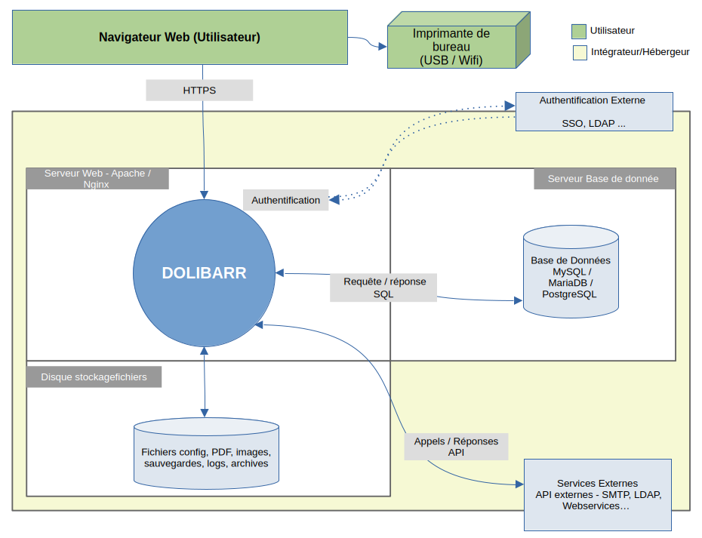

#LNE18
Conformément à la définition du référentiel LNE dans la note de l’Exigence 18, lorsqu’il s’agit d’une « architecture client-serveur (le client n’est qu’une interface graphique sans stockage de données et qui permet juste le communication avec le serveur) ... l’application n’est pas considérée comme un système centralisateur dans la mesure où l’utilisation autonome de l’interface sans connexion avec le serveur est impossible ».
Dolibarr est en effet une application web de type navigateur web <-> serveur, et il n’y a aucune donnée ou traitement décentralisée. Dolibarr ne propose pas de mode hors-ligne, ni de tampon local, et une communication permanente entre le poste utilisateur (navigateur Web) et le serveur est nécessaire pour assurer la saisie dans l’application. Dolibarr n’étant pas un système centralisateur, les exigences pour ce type d’application ne sont pas applicables.

1.1 Serveur Web - PHP
Tout serveur Web capable de faire fonctionner PHP peut être utilisé, sur tout OS (Linux, Windows, Mac).
La version de PHP doit être comprise entre 7.2 et 8.4

1.2 Espace stockage des fichiers générés ou téléversés
Dolibarr offre une séparation totale entre le répertoire des fichiers runtime de l’application et le répertoire destiné à accueillir les fichiers générés, temporaires ou téléversés.
Le répertoire contenant ces fichiers générés (PDF) ou téléversés par l’utilisateur est le répertoire documents.
Après une installation de Dolibarr, le fichier htdocs/conf/conf.php, qui contient les informations de configuration d’installation, aura une entrée nommée $dolibarr_data_root indiquant la localisation de ce répertoire documents.
Le dimensionnement de l’espace disque est décrit dans le Dossier d’exploitation – Chapitre Installation / Mise en service de l’instance

1.3 Serveur de Base de données
La base de données de Dolibarr constitue le cœur de l’application. Elle stocke l’ensemble des informations métier (clients, produits, factures, paiements), les paramètres de configuration, les droits des utilisateurs, ainsi que les journaux techniques et inaltérables des actions critiques. Elle joue un rôle central dans la garantie de la cohérence des données en permettant les transaction en tout ou rien.
Les bases de données supportées sont :
- mysql (toute version)
- mariadb (toute version) - Recommandé
- postgresql

Après une installation de Dolibarr, le fichier htdocs/conf/conf.php qui contient la configuration d’installation aura une entrée nommé $dolibarr_main_db_user, $dolibarr_main_db_pass, $dolibarr_main_db_host, $dolibarr_main_db_name indiquant la localisation et les informations de connexion à la base de données (compte utilisateur technique et mot de passe de la base de données, adresse serveur de base, nom de base).
Voir le Dossier d’exploitation – Chapitre Installation / Mise en service de l’instance pour plus d’information sur les versions supportées.

1.3.1 Structure des tables
Tags : #LNE3, #LNE3-QU2507-0015, #LNE3-QU2507-0016, #LNE3-QU2507-0017, #LNE3-QU2507-0018, #LNE3-QU2507-0019, #LNE3-QU2507-0020, #LNE3-QU2507-0021, #LNE3-QU2507-0022, #LNE3-QU2507-0023, #LNE3-QU2507-0024, #LNE3-QU2507-0025
La plupart des tables de la base de données de l’application permettent de stocker les informations métiers.
La structure de chaque table est décrite dans les fichiers .sql fournis dans les répertoires /install/mysql/tables, toutefois l’ensemble des exigences du périmètre Loi Finance est couvert uniquement par la table llx_blockedlog (voir plus loin), les autres tables sont donc hors périmètre.
Des données d’initialisation à l’installation sont également disponibles dans des fichiers .sql dans /install/mysql/data. Pour le périmètre loi Finance, il n’y a pas de données d’initialisation chargée en base. Les données KYC (Know Your Customer) seront saisies lors de l’installation par l’utilisateur (Voir Dossier d’installation).

Note sur la structure de données pour les Journaux Inaltérables :
Comme on verra de manière détaillée plus loin, une seule table a le rôle d’assurer le stockage inaltérable des informations soumises traçabilité et inaltérabilité. Il s’agit de la table llx_blockedlog
Toute information à conserver dans le cadre de la Loi Finance se retrouvera dans cette table llx_blockedlog.
L’intégrité physique des données de la table est assurée par le moteur de stockage de la base de données. L’intégrité applicative (données) est assuré par un chaînage d’empreintes à clé des enregistrements, les uns avec les autres. C’est le Cas 1 proposé dans les Solutions acceptables du référentiel LNE (#LNE8). Ce mécanisme sera décrit plus loin.

1.3.2 Contraintes d’intégrité de base de donnée
Dolibarr s’appuie sur les contraintes d’intégrité de clé étrangère propre à la technologie SQL pour assurer la cohérence des données entre elles dans ses bases métiers.
Note Loi Finance : Mais la table des Logs Inaltérables (llx_blockedlog) n’a aucune dépendance ou contrainte avec les autres tables et n’utilise donc pas les contraintes étrangères SQL, car toutes les informations avec exigence de traçabilité et inaltérabilité, y compris les liens entre enregistrements, sont enregistrées dans cette table, qui est donc la seule à faire foi en cas de contrôle, sans dépendance nécessaire avec d’autres tables.

1.3.3 Indexation et optimisation générale
Afin d’assurer de bonnes performances, même avec des volumes de données importants, Dolibarr met en place les stratégies suivantes :
- Index primaires : chaque table dispose d’un identifiant unique indexé.
- Index secondaires sur les champs couramment utilisés dans les requêtes (WHERE), champs de jointures (JOIN) mais aussi sur les champs qui font l’objet d’une contrainte (comme une contrainte d’unicité)
- Pagination et limitation des résultats dans l’interface (évite les charges mémoire excessives).
- Support de cache via des objets en mémoire globale.

1.3.4 Règles de nommage de la structure de la base
Les noms des tables, des colonnes, des index et contraintes respectent une convention imposée par le projet :
Cette dernière est disponible en ligne sur cette page

2 - Architecture matérielle et d’impression

L’architecture matérielle et prérequis technique pour l’impression (imprimantes) sont décrits dans le « Dossier d’exploitation – chapitre Prérequis techniques et systèmes »

La conception pour générer les reçus ou pages de tickets est décrit dans le »Dossier de conception - Chapitre Mécanisme de génération et impression des justificatifs/reçus ».

3 – Architecture logicielle (fichiers, données)
Ce chapitre décrit l’organisation interne du code source de Dolibarr, les principes d’extensibilité du logiciel, et les choix structurants permettant de maintenir une architecture modulaire, personnalisable et maintenable dans le temps.

3.1 Identification des versions majeures et mineures
Tags : #LNE21 #LNE1-QU2507-0001
Dolibarr adopte une stratégie rigoureuse de gestion des versions permettant de distinguer clairement les versions majeures, mineures et mineures de maintenance.
Les règles de nommage de version, l’identification de la version d’une installation, la validation de l’intégrité de l’installation, et l’identification des fichiers du périmètre de certification sont décrites dans le « Dossier de maintenance », chapitre « Architecture du code source, versionnement et périmètre fiscal ».

3.2 Arborescence des sources de l’application
Les fichiers sources de Dolibarr sont organises selong l’arborescence suivante :
Dossier | Description
/htdocs/ | Contient l’intégralité des fichiers exécutables accessibles via le web, y compris les modules.
/htdocs/conf/conf.php | Le fichier de configuration rempli une fois pour toute à l’installation (généré à l’installation, non livré avec l’application).
/htdocs/core/ | Framework comun : sécurité, PDF, driver base de données, noyau, outils génériques.
/htdocs/custom/ | Emplacement réservé aux modules personnalisés ou tiers (préservés lors des mises à jour).
/htdocs/xxx1  /htdocs/xxx2  /htdocs/xxx... | Code du module Xxx1, Xxx2, Xxx...
/htdocs/includes/ | Librairies Javascript ou PHP tierces nécessaires (jQuery, TCPDF, …).
/htdocs/install/ | Installateur initial, scripts SQL d’installation et de mise à jour de la base, outil de configuration initiale.
/scripts/ | Scripts outils CLI (ex : batch de synchro LDAP, envoi emailings de masse, ...).
/dev/ | Fichier non requis pour l’exécution de l’application, utilisé pour le développement uniquement (Données de démonstration, outils de développement, outil de packaging...)

Chaque module dispose généralement de son propre sous-dossier dans /htdocs/xxx, où xxx est le nom du module, avec ses fichiers de classes, pages web, objets métier, etc.

3.2 Organisation du code (modules, classes)

Dolibarr est bâti sur une architecture modulaire, chaque fonctionnalité étant implémentée sous forme de module autonome (Module Facture, Module Tiers, Module Produit...), activable depuis l'interface d'administration.

Modules
Chaque module métier est isolé dans un répertoire à son nom:
- Il possède ses propres fichiers de pages, ses menus, permissions et objets métier.
- Un module est décrit par son fichier htdocs/core/modules/modNomDuModule.class.php qui contient sa description (nom, dépendance avec d’autres modules) ainsi que le code qui s’exécute lors de son activation : création de ses tables, insertion de ses permissions dans la tables des permissions (llx_rights_def).
Note : Les modules d’extension fournis par des Tiers respectent les mêmes règles et arborescence hormis que cette dernière se situe dans le répertoire dédié aux modules externes /htdocs/custom.

Objets métier (classes)
Chaque module métier permet de gérer une ou plusieurs donnée qui lui est propre.
- Pour chaque type de donnée, le module a un fichier sql dans le répertoire /install/mysql/tables qui défini la tables et les index à créer en base de donnée.
- Chaque type de donnée a aussi une classe de code PHP placée dans le sous-répertoire /class du répertoire du module qui offre les fonctions pour sa création, mise à jour, lecture et suppression. Cette classe héritent de Object et définissent :
  - Les propriétés liées à la base de données (ex : ref, date, amount).
  - Les méthodes de persistance en base de donnée (create, fetch, update, delete) et les méthodes propres à l’objet (generatePDF, validate...).

3.3 Pattern de développement (MVC ou équivalent)
Dolibarr n’implémente pas un framework MVC classique, mais adopte une logique MVC par ses règles de codages. Chaque fichier écran regroupe dans un seul fichier PHP (une fichier par écran):
- La partie traitement Contrôle (ex : gestion des actions, appels SQL) est placée en haut du fichier, après la partie /* Actions */
- La partie affichage Vue (HTML avec PHP embarqué) est située en bas après le commentaire « /* View */
- Les classes métiers CRUD assurent la partie Modèle contiennent les méthodes CRUD (le code pour Créer, Modifier, Mettre à jour ou Supprimer une donnée métier d’une table)
Ce pseudo-MVC permet une séparation claire entre traitement et affichage tout en conservant une structure linéaire facile à maintenir, point crucial sur un gros projet

3.5 Mécanisme des Triggers
Le noyau de Dolibarr intègre un mécanisme de triggers (déclencheurs) permettant à un module d’intervenir automatiquement lors de l’exécution d’événements métier. Ce système assure une séparation claire entre le cœur applicatif et les traitements complémentaires, tout en garantissant la traçabilité des opérations sensibles.
Les triggers permettent notamment :
- de réagir à des actions critiques telles que la création, la validation, la modification ou la suppression d’objets (factures, paiements, commandes, etc.) ;
- de déclencher des traitements automatiques sans intervention manuelle (ex. : génération de journaux, notifications, synchronisations) ;
- de renforcer la cohérence fonctionnelle et la conformité, sans modifier le code métier standard.
Ce mécanisme est essentiel pour la conformité réglementaire, car il permet de journaliser de manière fiable les événements liés aux obligations fiscales, sans dépendre de l’interface utilisateur. Les modules traitant de la sécurité et de la traçabilité (comme les journaux inaltérables) reposent pleinement sur ce système.

3.6 Interaction des modules avec le noyau
Le graphique suivant représente une cartographie des modules qui entrent en jeu dans le cadre de la certification Loi Finance (uniquement représenté, les modules en amont de l’encaissement pour aider à la compréhension, et ceux en avals qui font l’objet du périmètre de la certification).
Représentation graphique des interactions modules / noyau
Fichier source Image – schéma architecture web.odg

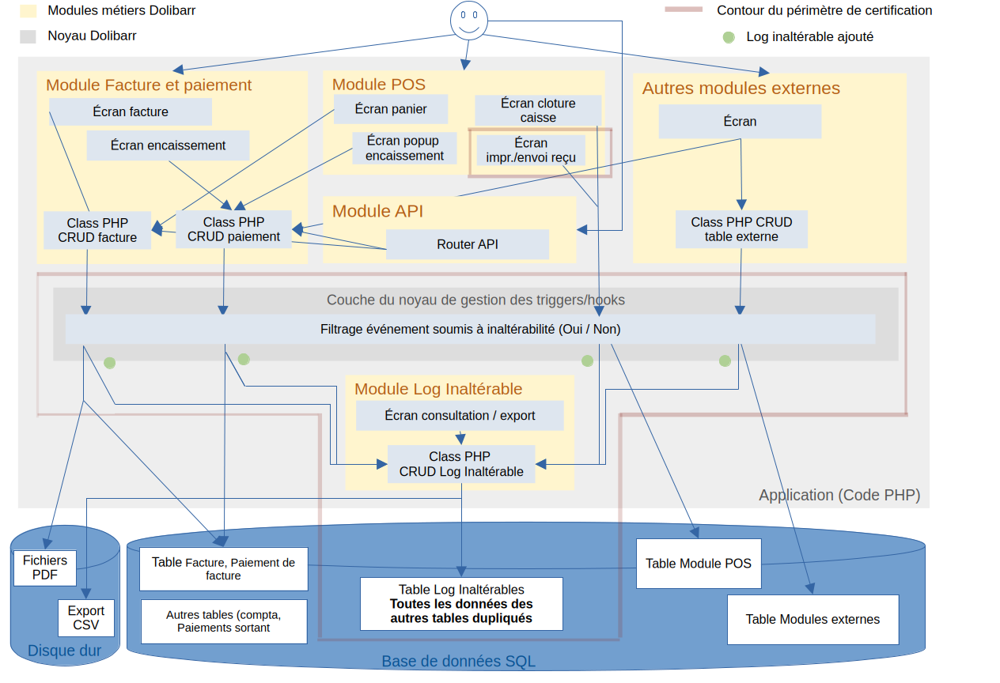

Explication :
La zone en gris représente l’ensemble des fichiers des programmes (code PHP) de l’application.
L’utilisateur accède à l’application via les fichiers Programme PHP fourni par les Modules (fichiers dans la zone jaune qui fournissent, soit des écrans, soit des API. Ces programmes utilisent les méthodes CRUD des fichiers des classes PHP pour écrire en base de données. Ces méthodes déclenchent la couche générique de gestion des triggers fourni par le noyau de Dolibarr, par appel de la méthode call_trigger(code action) où le code action est un code propre à chaque méthode CRUD.
Cette couche analyse le code action pour savoir si il s’agit d’une action soumise à besoin de Journaux Inaltérables ou pas.
Lorsque le code action est soumis à obligation de Journaux Inaltérables, la fonction call_trigger va récupérer toutes les informations de l’évènement pour forger une chaîne JSON qui sera enregistrée avec sa signature, combinée à la signature de la ligne précédente, dans la table de Logs inaltérables (table llx_blockedlog).
Le fonctionnement et algorithme détaillé de ce mécanisme est décrit plus loin dans le chapitre dédié « Enregistrement des Journaux Inaltérables ».

3.7 Cartographie du modèle de données.
#LNE1

Généralités (hors périmètre Loi Finance)
Afin d’éviter la duplication de contenu, la description du modèle de donnée est fournie dans le Dossier de Conception, chapitre « Cartographie du modèle de donnée ».

Modèle de Donnée Journaux Inaltérables (MPD dédié Loi Finance - Table llx_blockedlog)
Rappel :
Les informations légales de certifications ne sont pas stockées en base de données dans une architecture de table composées n tables, mais dans une seule et même table nommée llx_blockedlog, composée de n champs, dont un champ BLOB nomme object_data qui contient les données structurées, au format JSON, dont la structure dépend de la nature de l’information stockée. Selon que la ligne de la table stocke une facture, ou bien un paiement, ou bien une clôture de caisse ou bien un acte d’impression d’une facture, ou un acte d’envoi par email d’une facture, la structure de ce champ sera différente (Voir plus loin).
C’est donc cette table de Journaux Inaltérables llx_blockedlog qui a vocation à stocker tout type d’événement de manière inaltérable.
Afin d’éviter les doublons de documentations, le modèle physique de cette table de Logs inaltérables llx_blockedlog, mais aussi la structure de stockage de son champ object_data est détaillée dans le « Dossier de conception général », chapitre « MPD dédié au périmètre Loi finance (Table llx_blockedlog) ». Se référer à ce document.

Pour résumé, c’est la table de Journaux Inaltérables et ses champs de données texte, numérique et son BLOB JSON, et uniquement celle-ci, qui fait foi en terme de structure de données sur le périmètre de certification (les autres tables contenant des informations dé-dupliquées ou complémentaires pour des usages hors périmètre de certification)
Cette table à elle seule suffit pour contenir la totalité des informations complètes exigées dans le cadre de la certification sur tous les évènements attendus.

3.8 Périmètre fiscal de la certification Loi Finance
Tags : #LNE1-QU2507-0003 #LNE20 #LNE20-QU2507-0123 #LNE20-QU2507-0124 #LNE20-QU2507-0125
Ce chapitre se trouve décrit dans le « Dossier de Maintenance ».

4 – Mécanismes de sécurité, traçabilité et archivage
Cette section détaille les mécanismes d’ordre génériques mis en place dans Dolibarr pour garantir la sécurité de l’application au sens protection Cyber, mais sont aussi utiles pour la réduction des risques de manipulation de l’application à des fins de fraudes.

4.1 Mécanismes de sécurité génériques
Des mécanismes de sécurité génériques transverses ont été implémentés :
- Authentification par identifiant/mot de passe (avec possibilité d’utiliser LDAP, OAuth, etc.). Cette protection est assurée par le fichier htdocs/main.inc.php appelé par chaque page PHP et qui s’assure qu’une session existe. A défaut, le code redirige vers la page de login plutôt que de s’exécuter.
- Accès HTTPS: C’est au moment d’enregistrer en base qu’est vérifié que l’accès réseau est bien réalisé en HTTPS (fichier du trigger interface_50_modBlockedlog_ActionsBlockedLog.class.php) #LNE8-QU2507-0049
- Chiffrement des identifiants de sécurité : Tout identifiant relatif à la sécurité est stocké soit via l’algorithme non réversible de bcrypt (password_hash natif à PHP) comme pour les mots de passe, soit via la fonction d’encodage dolCrypt() de Dolibarr comme pour les identifiants d’API externes qui ont besoin d’être décodés.
- Système de permissions par module ou action (Lecture, écriture, suppression, autre),
- Injection SQL, XSS, Javascript : Protection de l’application par un firewall applicatif. Cette protection est assurée par le fichier waf.inc.php appelé par chaque page PHP et qui s’assure que les données reçues en paramètres (Variable $_POST et $_GET) ne contiennent pas d’instructions de type injection SQL, injection HTML ou Javascript. Outre ce contrôle qui ne peut être filtré, chaque donnée utilisateurs est nettoyée par l’appel de la méthode GETPOST() qui permet un nettoyage de chaque donnée utilisateur.
- Détection d’accès non autorisés et blocage optionnel en cas de tentatives trop répétée. Ce mécanisme est réalisé par écriture dans le fichier de Log de Debug d’une notification (Voir chapitre Traçabilité de Debug), laquelle peut être analysée par un outil tel fail2ban pour bloquer l’IP du visiteur après un nombre trop important d’accès.
- Traçage des informations relatives à la sécurité. Chaque événement de sécurité est de plus sauvé dans une table dédiée nommée llx_events (en plus de la trace dans la Log de Debug) consultable par l’administrateur applicatif (Voir chapitre Traçabilité des évenements de sécurité)
- Sécurisation des cookies : Le cookie de session est marqué avec les attributs HttpOnly et Secure. Aucune donnée sensible n’est stockée dans des cookies.
- Cookie de session : Le cookie de session, habituellement nommé par la constante PHPSESSION sur les applications PHP est ici nommé avec un nom unique propre à chaque installation (défini aléatoirement au moment de l’installation dans le fichier conf.php), rendant le nom de la variable de session non prédictible.
- CSRF (Cross-Site Request Forgery) : Utilisation de jetons CSRF (token) pour tous les formulaires critiques (création, suppression, modification). Le token est vérifié côté serveur et lié à la session active. Les tokens sont liés à la session utilisateur et expirent automatiquement. En cas de jeton absent ou invalide, l’action est refusée.
- Directory traversal et accès fichiers : Les fichiers uploadés sont placés hors du répertoire d'exécution, dans le répertoire (/documents/), y compris pour tout fichier temporaire.
- Types de fichiers restreints : Le type de fichier acceptés peuvent être restreints par configuration.
- Autres protections : Limitation des erreurs affichées (les messages détaillés sont logués uniquement en mode développement).
- Les erreurs critiques (faille, accès interdit, injection détectée) sont loguées dans les logs applicatifs via un message identifiable en tant que tel.
- Upload : Les uploads de fichiers sont vérifiés et validés par des contraintes sur la taille,l’ extension, le nombre, le type MIME).

- Antivirus : Un scan par antivirus peut être activé à chaque fichier téléversé. Il ne s’agit toutefois pas d’une fonction par défaut car elle nécessite une configuration avec un antivirus externe pour fonctionner.

4.2 Gestion des droits utilisateurs
Dolibarr propose une gestion fine des permissions par rôle (groupe) d’utilisateurs apporté par chaque module afin de pouvoir restreindre les accès selon le profil de l’utilisateur.

Dolibarr repose sur un système de comptes utilisateurs avec rôles et permissions :
- Chaque utilisateur appartient à un ou plusieurs groupes.
- Les permissions sont attribuées finement par module et action (lecture, création, modification, suppression).
- L’accès est strictement limité aux actions autorisées.

Le fonctionnement interne est le suivant :
- La table llx_rights_def contient toutes les permissions disponibles (cette table peut être enrichie par un module lorsque ce dernier est activé).
- La table llx_user contient la liste des utilisateurs
- La table llx_usergroup contient la liste de groupes (rôles) disponibles.
- La table llx_usergroup_user contient le lien entre les utilisateurs (llx_user) et les groupes (llx_usergroup)
- La table llx_usergroup_rights contient le lien entre les permissions (llx_rights_def) et les groupes (llx_usergroup)
- La table llx_user_rights contient le lien entre les permissions (llx_rights_def) et utilisateurs (llx_user)

A chaque appel d’une page PHP, ces tables sont lues pour connaître les permissions de l’utilisateur qui s’est connecté ainsi que les permissions de son groupe, et sont chargés en mémoire dans l’objet PHP $user→rights. Le code PHP contrôle au niveau de chaque portion de code nécessitant une habilitation particulière que l’utilisateur a bien la permission par appel de la méthode $user→hasRight(«nom de la permission requise»).

4.3 Traçabilité des évènements métiers applicatifs (Module Agenda)
Dolibarr propose un module Agenda qui permet de garder une trace fonctionnelle de toute action dans l’application (envoi email, appel téléphonique, contact commercial…).
Ces journaux permettent une analyse postérieure du travail d’autrui au sein d’équipe et n’a aucune garantie d’intégrité.
Fonctionnement
L’activation du Module Agenda rend le code du module de traçage métier visible par le gestionnaire de trigger.
Ainsi si une action a lieu dans Dolibarr, le gestionnaire de trigger va exécuter le code du trigger du module Agenda.
Ce code est la fonction runTrigger() du fichier suivant :
htdocs/core/modules/triggers/interface_50_modAgenda_ActionsAuto.class.php
Ce code va enregistrer (si, depuis la page de configuration du module Agenda, l’option de traçage dans l’agenda a été activé pour cet événement), l’événement, avec quelques informations propres à l’événement. L’enregistrement se fait dans la table du module Agenda, soit la table llx_actioncomm

4.4 Traçabilité de Debug (Module Log de Debug)
Dolibarr intègre un système de journalisation (log fichier) permettant de tracer toutes les actions réalisées dans le système dans un fichier log. Cette fonction s’active en activant le « Module Log Debug » et est destiné aux développeurs uniquement. Elle ne doit pas être confondue avec la fonction du « Module Journaux Inaltérables » destiné à l’administration fiscale.
Chaque événement enregistré par le module Log Debug contient :
- L'identifiant de l'utilisateur ayant initié l'action,
- La date et l'heure précises (horodatage) de l’opération,
- La données techniques à tracer

Cette traçabilité (niveau et fichier destination de stockage des traces) se configure via le module « Log Debug ».
Les journaux sont stockés par défaut dans un fichier de log appelé dolibarr.log dans le répertoire documents des fichiers de données de l’application, mais ils peuvent aussi être écrit via le mécanisme standard error_log() de PHP, ce qui permet d’envoyer ces logs à un système de surveillance externe (SIEM, consolideur de logs, ...). Ceci se configure dans la configuration du module Log de Debug.
Ces journaux permettent une analyse postérieure complète des actions par un développeur à des fins de Debug techniques et n’ont aucune garantie d’intégrité.

4.5 Traçabilité des actions de sécurité (Audit de sécurité)
Toutes les actions en rapport avec la sécurité des comptes sont tracées dans une table accessible à l’administrateur uniquement (en plus de la traçabilité standard). Le contenu de cette table est appelé l’ « Audit de sécurité ». Cette fonctionnalité ne doit pas être confondue avec la fonction du « Module Journaux Inaltérables » car elle est uniquement destinée au équipes de surveillance Cyber et limité à quelques évènements hors périmètre Loi Finance.
On y trace :
- Les création d’utilisateurs, de groupe d’utilisateurs
- Modification de permissions
- Actions de connexion et déconnexion,
Cette traçabilité se configure via le menu « Accueil – Audit de sécurité »

4.6 Traçabilité inaltérable (Module Logs inaltérables)
Tags : #LNE10 #LNE11 #LNE16 #LNE17 #LNE8 #LNE8-QU2507-0035, #LNE8-QU2507-0042 #LNE8-QU2507-0041 #LNE8-QU2507-0038 #LNE8-QU2507-0037 #LNE8-QU2507-0036 #LNE8-QU2507-0048
Parmi les modules disponibles dans l’application, il existe un module technique particulier nommé « Logs Inaltérables ».
L’activation de ce module n’est possible que si la configuration du pays a déjà été faite. Au moment d’activer le module, si le système est utilisé par un client français, le système oblige à saisir des informations d’identification (Nom, Email, SIREN/SIRET de sa société et Nom, Email de son revendeur/interlocuteur informatique) remontée à l’association Dolibarr afin d’avoir une connaissance des utilisateurs et pouvoir les contacter conformément aux exigences du SMC (Système Management Conformité). Voir le Dossier Organisationnel pour plus d’info sur ce processus #LNESMC et le Dossier Guide Utilisateur - Paramétrage prérequis pour la conformité pour l’écran.
Une fois le module activé, le code du trigger de ce module sera sollicité par le noyau de l’application : Ainsi si une action/évènement a lieu dans Dolibarr, le gestionnaire de trigger va exécuter le code du trigger du module Journaux Inaltérables.
Ce code est la fonction runTrigger() du fichier suivant :
htdocs/core/modules/triggers/interface_50_modBlockedLog_AtionsBlockedLog.class.php
Ce code va enregistrer l’événement (si il constate qu’il s’agit d’une action soumise à besoin de traçabilité inaltérable), avec toutes les informations exigées par la Loi Finance propres à cet événement (et éventuellement des informations en plus).
Le choix d’architecture pour assurer l’inaltérabilité est le cas 1 mentionné dans les solutions acceptables du référentiel LNE, exigence 8 #LNE8

Algorithme détaillé du code d’enregistrement des Journaux Inaltérables
- Quand un événement se réalise dans Dolibarr (suite à un évènement dans le code d’une classe de CRUD de sauvegarde en base de n’importe quel module) ou suite à un événement sur l’interface (comme un click pour télécharger un fichier, imprimer un document ou un envoi d’email), le code de l’action réalisée est testé dans la fonction runTrigger du fichier interface_50_modBlockedlog_ActionsBlockedLog.class.php (ce code trigger propagé par le gestionnaire de trigger du noyau Dolibarr détermine la nature de l’évènement enregistré).
- Si le code action ne fait pas partie d’une action qui requiert un enregistrement en Journaux Inaltérables (voir tableau ci-dessous), le trigger géré par le module Journaux Inaltérables ne fait rien et rend la main. La liste des codes actions soumis à inaltérabilité est codé en dur dans le fichier du trigger (interface_50_modBlockedlog_ActionsBlockedLog.class.php).
Fin d’action dans ce cas.
Le tableau suivant présente les événements qui font ou ne font pas l’objet d’une écriture en Journaux Inaltérables (Par défaut, le système va au-delà du besoin de certification et intègre dans les Journaux Inaltérables certaines actions qui ne sont pas encore exigées). La colonne « Requis Certification » indique les types d’événement qui doivent faire l’objet d’une trace inaltérable au sens du référentiel de certification...
Résumé des données couvertes par l’inaltérabilité (Voir ensuite pour chaque code action, le détail de la structure du fichier JSON pour avoir la liste exhaustive des champs couverts).
Code action | Libellé | Requis Certification,  = actif par défaut et non supprimable
BILL_VALIDATE | Validation d’une facture  (nom, siret vendeur, num tva vendeur, date, utilisateur, num terminal, ref facture, lignes de produits avec ref, libellé, prix unitaire, taux tva, remise pourcentage, qté, total ht, total tva, total ttc) | Oui (pour stockage intégral de la facture et consultation du chiffre affaire sur une période, #LNE9)
BILL_SENTBYMAIL | Envoi facture par Email  (nom, siret vendeur, num tva vendeur, date, utilisateur, num terminal, ref facture, lignes de produits avec ref, libellé, prix unitaire, taux tva, remise pourcentage, qté, total ht, total tva, total ttc, date envoi email, nb d’envoi email) | Oui (#LNE9)
BILL_SUPPLIER_VALIDATE | Validation facture fournisseur  (nom, siret vendeur, num tva vendeur, date, utilisateur, num terminal, ref facture, lignes de produits avec ref, libellé, prix unitaire, taux tva, remise pourcentage, qté, total ht, total tva, total ttc) | Non
BILL_SUPPLIER_DELETE | Suppression d’une facture fournisseur  (nom, siret vendeur, num tva vendeur, date, utilisateur, num terminal, ref facture, lignes de produits avec ref, libellé, prix unitaire, taux tva, remise pourcentage, qté, total ht, total tva, total ttc) | Non
BILL_SUPPLIER_SENTBYMAIL | Envoi facture fournisseur par Email  (nom, siret vendeur, num tva vendeur, date, utilisateur, num terminal, ref facture, lignes de produits avec ref, libellé, prix unitaire, taux tva, remise pourcentage, qté, total ht, total tva, total ttc) | Non
MEMBER_SUBSCRIPTION_CREATE | Enregistrement de la période de validité d’une cotisation d’un adhérent (Rem : si il y a un paiement, ce point sera géré par l’action Paiement de Facture) | Non
MEMBER_SUBSCRIPTION_MODIFY | Modification de la période de validité d’une cotisation d’un adhérent | Non
MEMBER_SUBSCRIPTION_DELETE | Suppression de la période de validité d’une cotisation d’un adhérent | Non
DON_VALIDATE | Validation d’une promesse de don | Non
DON_MODIFY | Modification d’une promesse de don | Non
DON_DELETE | Effacement d’une promesse de don | Non
CASHCONTROL_CLOSE | Réalisation d’une clôture de caisse  (nom, siret vendeur, num tva vendeur, date, utilisateur, num terminal, total période liquide, total période cheque, total période carte, total perpétuel liquide, total perpétuel chèque, total perpétuel carte, période cloture) #LNE7 | Oui (mais facultatif si on peut consulter le chiffre d’affaire sur une période depuis les factures)
DOC_PREVIEW | Affichage à l’écran ou impression d’une facture ou ticket de caisse  (on considère qu’un affichage écran du PDF vaut impression car il est réalisé dans un but d’impression en général)  (nom, siret vendeur, num tva vendeur, date, utilisateur, num terminal, ref facture, lignes de produits avec ref, libellé, prix unitaire, taux tva, remise pourcentage, qté, total ht, total tva, total ttc) | Oui (#LNE9)
DOC_DOWNLOAD | Téléchargement d’une facture/ticket de caisse  (nom, siret vendeur, num tva vendeur, date, utilisateur, num terminal, ref facture, lignes de produits avec ref, libellé, prix unitaire, taux tva, remise pourcentage, qté, total ht, total tva, total ttc) | Oui (#LNE9)
PAYMENT_CUSTOMER_CREATE | Enregistrement d’un paiement de Facture  (nom, siret vendeur, num tva vendeur, date, utilisateur, num terminal, ref facture, montant payé, type de paiement liquide/cheque/carte) | Oui (#LNE9)  (pour stockage intégral du paiement et consultation du chiffre affaire sur une période, #LNE9)
PAYMENT_SUPPLIER_CREATE | Enregistrement de paiement de facture fournisseur | Non
DONATION_PAYMENT_CREATE | Enregistrement de paiement d’un don | Non (don à une asso non soumis à TVA)
PAYMENT_CUSTOMER_DELETE | Annulation d’un paiement de Facture (cas de saisie en double ou mauvaise saisie à à refaire)  (nom, siret vendeur, num tva vendeur, date, utilisateur, num terminal, ref facture, montant payé, type de paiement liquide/cheque/carte) | Oui (#LNE9)  (pour stockage intégral du paiement et consultation du chiffre affaire sur une période, #LNE9)
PAYMENT_SUPPLIER_DELETE | Annulation d’un paiement de Facture fournisseur (cas de saisie en double) | Non
DONATION_PAYMENT_DELETE | Annulation d’un paiement de Don | Non (don à une asso non soumis à TVA)
Autres... |  | Non

Notons qu’il existe 2 cas d’utilisation de réalisation de corrections de données (données rectificatives #LNE4 #LNE4-QU2507-0026 #LNE4-QU2507-0027) dans le processus de gestion des facturations et encaissement de Dolibarr :
- Cas de correction par création d’une facture d’avoir et saisie du remboursement : Ce cas est géré comme une facture normale par BILL_VALIDATE et PAYMENT_CUSTOMER_CREATE car une facture d’avoir n’est qu’une facture standard dont les signes sont inversés (les montants de factures et de paiement seront donc juste négatifs)
- Cas de correction d’un paiement par suppression d’un paiement mal saisie et saisie d’un autre correctif. Ce cas est couvert par les 2 événements de traçage en Journaux Inaltérables suivant : PAYMENT_CUSTOMER_DELETE et PAYMENT_CUSTOMER_CREATE
- Les évenements de traçabilité d’impression/téléchargement sont DOC_PREVIEW et celui d’envoi de mail est BILL_SENTBYMAIL.
- Les données récapitulatives calculées lors d’une cloture de caisse sont couvertes par le code action CASHCONTROL_CLOSE. #LNE7

- Si il s’agit d’une action soumise à besoin d’inaltérabilité, le code réalise ensuite des contrôles pour garantir certaines exigences :
- Vérification qu’on est en HTTPS.
- Vérification que l’enregistrement KYC a bien été réalisé.
- Vérification qu’on est bien dans le cas d’un code action soumis à inaltérabilité.
- Puis le trigger du module Journaux Inaltérables initie (instancie) un objet PHP BlockedLog (fichier de la classe PHP htdocs/blockedlog/class/blockedlog.class.php) et stocke les informations attendues par les exigences de traçabilité, et donc à destination de la table de Journaux Inaltérables (llx_blockedlog), dans les propriétés mémoire de cet objet métier (méthode setObjectData() de l’objet).
Toutes les informations de l’objet qui n’ont pas de colonnes dédiées dans la table llx_blockedlog sont stockées sous forme d’une structure JSON dans la colonne object_data (voir plus loin).
- Le code appel ensuite la méthode create() pour insérer toutes les infos de cet objet dans une entrée des Journaux Inaltérables. Pour cela la méthode create réalise les actions suivantes :
  - Initialisation de propriété non propre aux données (date du moment)

  - Récupération de la signature de la dernière ligne via la méthode getPreviousHash() avec verrouillage de la lecture (par un « SELECT FOR UPDATE ») pour ne pas permettre à un process en parallèle de s’exécuter (il devra attendre la fin du précédent dans ce cas). Si il n’y a pas de première ligne (cas de la toute première écriture), le getPreviousHash() appelle la fonction getOrInitFirstSignature() pour générer une valeur aléatoire qui sera stockée dans la table llx_const sous le nom BLOCKEDLOG_ENTITY_FINGERPRINT.

#LNE8-QU2507-0039 #LNE8-QU2507-0045 #LNE8-QU2507-0044
  - Génération de la chaîne $concaténation qui contient la concaténation de toutes les informations de l’objet au format chaîne, y compris la chaîne de la structure JSON.
  - Appel de la fonction buildFinalSignatureHash() pour calculer la signature HMAC via les actions suivantes:
- Lecture de la valeur obfusquée en base de données de la clé BLOCKEDLOG_HMAC_KEY par appel de getEncodedHMACSecretKey().
- Récupération de la clé d’obfuscation de la HMAC_KEY par appel de getObfuscationKey() auprès du serveur https://ping.dolibarr.org en lui passant en paramètre les infos :
* SIREN/SIRET de l’entreprise
* Numéro d’enregistrement
Le serveur de clé d’obfuscation renverra, si les informations fournies sont correctes, une clé qu’il est seul à connaître composée ainsi :
‘DOLOBFUSCKEY’.hash(SIREN + mot de passe propre au serveur de clé)
Note : Une indisponibilité du serveur empêchera donc le décodage de la HMAC_KEY et bloquera tout enregistrement par un retour d’erreur.
- Appel de dolDecrypt(HMAC_KEY, obfuscationkey)). Note : le HMAC_KEY est la clé secrète HMAC qui a été générée aléatoirement à l’activation du module Journaux Inaltérables et obfusquée en base par la clé d’obfuscation par la fonction dolEncrypt (cryptage par openssl_encrypt et l’algorithme AES-256-CTR).
  - Calcul de la signature de la nouvelle ligne en s’appuyant sur le standard HMAC_SHA256, grâce à la fonction PHP suivante:
hash_hmac(‘sha256’, (signature dernière ligne || $concatenatedata), clé secrète HMAC_KEY)
#LNE8-QU2507-0040
  - Insertion dans la table llx_blockedlog de toutes les propriétés simples plus la structure complexe JSON (donc toutes les données présentes dans $concatenatedata) et la signature (résultat du calcul HMAC_SHA256).
La table llx_blockedlog a donc les champs suivant :
    - Un ROW ID technique (clé primaire) de la table (donc toujours unique, toujours +1)
    - L’utilisateur (Nom/Prénom) de la personne à l’origine de l’action
    - La date/heure/seconde de l’action
    - Le type d’événement (le code action trigger, voir tableau précédent)
    - Le lien avec un éventuel enregistrement précédent en relation.
    - Le contenu de toutes les informations à caractère inaltérable dans un format JSON. #LNE8-QU2507-0051
    - La signature calculée précédemment (hachage cryptographique basé sur l’entrée précédente + les données + clé secrète HMAC)
  - Toujours dans la méthode create, une fois une nouvelle ligne enregistrée en Journaux Inaltérables, et avant que la transaction soit validée, l’ID de ligne, la date et la signature de la dernière ligne est sauvée dans le fichier blockedlog-SIREN.head. La chaine a la structure suivante :
BLOCKEDLOGHEAD ROWID YYYY-MM-DDTHH:MM:SSZ 123456789abc...
où ROWID est l’ID de la ligne insérée, YYYYMMDDTHH:MM:SSZ et la date UTC et 123456789abc la signature.
Ces données sont stockées en étant obfusqué avec la clé d’obfuscation (obtenu précédemment) ainsi ce fichier ne peut être généré par l’utilisateur ni même l’hébergeur #LNE8-QU2507-0043 #LNE8-QU2507-0050
- Le verrou d’accès séquentiel à la table des Journaux Inaltérables sera libéré lors de la fin de la transaction de la base de donnée initiée par la fonction CRUD de mise à jour de la donnée (laquelle inclut l’exécution du trigger de Log Inaltérable).
- En cas de problème technique, toute la transaction de base de donnée est annulée (action annulée dans sa globalité, principe de tout ou rien).

Ce système constitue une forme de blockchain interne, garantissant l’inaltérabilité des enregistrements. En effet :
- Si, pour une raison inconnue, grâce à un accès direct en base de donnée, un hackeur réussit à supprimer une ligne directement de la table, le code signature de la suivante sera invalide mettant en évidence l’acte malveillant.
- Si, pour une raison inconnue, grâce à un accès direct en base de donnée, un hackeur réussit à modifier une donnée d’une ligne, la ligne en question aura une signature invalide mettant également en évidence l’acte malveillant.
- Une personne ne pourra pas réécrire toute la chaîne grâce à un simple accès en base car il lui faudra disposer de la clé secrète HMAC qu’il est difficile à obtenir, même avec un accès direct complet à la base de données.
- La sécurité des enregistrements en bout de chaîne est assurée par l’envoi du champ rowid + date + signature de la nouvelle ligne +rowid + date + signature de la ligne précédente vers le serveur distant https://ping.dolibarr.org à chaque création d’un enregistrement. Ce serveur distant compare avec les dernières reçus pour détecter une incohérence dans la série. En cas d’incohérence, le serveur sur ping.dolibarr.org va l’enregistrer et elle sera remontée en cas de contrôle (Voir Guide Utilisateur sur les outils à destination du contrôleur fiscal) #LNE8-QU2507-0043

Par ailleurs, Dans Dolibarr, la restauration d’une base ou d’un dossier contenant des données protégées n’est pas possible via l’interface utilisateur standard.
Note : Les outils d’administration proposent une interface de sauvegarde système de la base de données, intégrée à l’application est accessible uniquement aux administrateurs habilités. L’écran de restauration par contre n’est qu’un tutoriel pour les administrateurs (reprenant le processus décrit dans le Dossier d’exploitation pour le cas de restauration système en cas de sinistre majeur). Il n’existe donc aucune fonction pour faire des restaurations, que ce soit complètes ou de données partielles sur les Journaux Inaltérables depuis l’application. #LNE8-QU2507-0050

Note :
Le trigger de code action BILL_MODIFY est aussi implémenté dans le code du fichier interface_50_modBlockedlog_ActionsBlockedLog.class.php mais pas pour être tracé dans les Journaux Inaltérables mais pour vérifier et bloquer et annuler globalement (par un retour négatif de la fonction trigger) tout essai de modification d’une donnée soumise à inaltérabilité (ref de facture, totaux, ref, label, prix unitaire, prix total et quantité sur les lignes de produit ou service).

Export des Logs Inaltérables pour archivage
#LNE12
- L’utilisateur qui a les droits « Voir les Logs inaltérables » dispose d’un outil d’export des Logs inaltérables depuis le menu Outil – Journaux Inaltérables. Voir Dossier Guide Utilisateur.
- L’export en archive stockera dans un fichier CSV nommé unalterable-log-archive-nombase-YYYYMM-AAAAMMJJHHMMSSUTC-DONOTMODIFY.csv, les champs de la table des Journaux Inaltérables. L’algorithme de chaînage de lignes sera donc le même que celui vu pour stocker les Journaux Inaltérables. Des méta informations en entête seront toutefois ajoutées.

Contrôle/Consultation
#LNE12
Il est possible de vérifier l’intégrité de ces exports depuis toute instance de Dolibarr ou à l’aide de l’outil externe fourni à https://admin.dolibarr.org/ (Voir le « Guide utilisateur» pour comment utiliser cet outil.
L’outil contrôle la signature qui se trouve en fin de fichier avec celle recalculer sur le fichier sans sa dernière ligne de signature. Voir le « Dossier de Conception » sur l’export des archives pour plus d’information sur l’algorithme et format de génération des archives et leur contrôle. Le but est d’offrir une solution pour contrôler des archives même si l’instance ou installation de Dolibarr a été détruite depuis.

Purge et restauration
#LNE13 #LNE14 #LNE15
Aucun outil de purge n’est fourni pour cette table, pas même partielle.
De même, il n’existe pas de fonction de restauration depuis l’application.

4.7 Sauvegardes et archivage des données physiques
Si les données de Dolibarr sont stockées dans une base de données relationnelle, les fichiers PDF générés sont eux stockés sur le disque du serveur. Le système propose plusieurs options de sauvegardes:

4.7.1 Sauvegardes des données métiers par export CSV/Excel

Principe et objectif
Il s’agit de permettre un export régulier ou à la demande de toutes données métiers (hors loi finance ) de la base de données dans un format CSV, TSV ou Excel natif.

Modalité
Ceci se réalise depuis l’application via le menu Outil – Export. Nécessite un compte avec la permission « Exporter » ainsi que « Lire les données XXX » pour exporter les données métier de type XXX (Exemple Devis, Entrepôt, ...). Le code de la page de cet outil est stocké dans le répertoire /exports/.
Un écran permet de choisir la notion à sauvegarder (Par exemple les entrepôts et leur stock, les employés et leur congés, …). L’écran demande ensuite de choisir les champs à exporter puis génère de manière applicative le fichier résultant (via la librairie PHP phpSpreadSheeat pour l’export en Excel Natif, via du simple code PHP pour l’export en CSV ou TSV natif).
Le ou les fichiers générés sont stockés dans le répertoire documents de l’application (répertoire dédié au stockage de fichier défini dans le fichier conf/conf.php au moment de l’installation de l’application). L’utilisateur peut les télécharger depuis l’écran résultat de l’export sur son poste pour l’usage qu’il désire.

Fréquence
A la demande

Avantage/Inconvénient
Cet outil permet une sauvegarde de données métiers dans un format ouvert. Il ne nécessite aucune connaissance technique. Il est utile pour le transfert ou la sauvegarde de ses données vers un autre système (par exemple en cas de volonté de changer de logiciel). Il n’est pas adapté à une restauration en cas de sinistre car ne restaure pas l’intégralité du système. La solution suivante est plus adéquate dans ce cas.

4.7.2 Sauvegardes intégrales (base de données, documents joints, config).

Principe et objectif
Il s’agit ici de décrire la solution de sauvegarde dédiée aux administrateurs systèmes (exploitant informatique), donc avec un accès complet au système de fichier.
Il a pour but de répondre à des problématiques de sécurité (pertes du système, panne, attaque cyber). Cette sauvegarde dite « intégrale » se réalise par copie intégrale d’un dump de la base de donnée + des fichiers générés ou téléversés du répertoire documents + de la clé de chiffrement des données sensibles du fichier de configurations conf/conf.php

Modalité
Une modalité de réalisation d’une telle sauvegarde est décrite en allant dans le menu Accueil – Configuration – Outils système – Sauvegarde. Nécessite un compte utilisateur avec le profil « administrateur d’application » à Oui.
Les 3 étapes y sont décrites avec un outil disponible pour les réaliser :
Étape 1 – Sauvegarde de la base de données par dump
Il est possible d’utiliser l’outil intégré à la page en cliquant sur le bouton « Générer sauvegarde » de l’étape 1. L’outil réalise alors un dump de la base via l’outil officiel de l’éditeur de la base de donnée mysqldump pour générer le fichier dump .sql.
Le fichier généré sera stocké dans le répertoire des fichiers de données Dolibarr, c’est à dire : documents/admin/backup mais peut être téléchargé depuis l’écran.
Il peut de plus réaliser une compression (gzip/gz par défaut). Dans ce cas, la compression est faite en mémoire par défaut. En cas d’échec par manque de mémoire du système, l’option « Utiliser le mode de faible mémoire » réalisera la compression à la volée de l’export permettant la réalisation du dump et son export quelque soit la quantité de mémoire du système.
Copie écran de l’outil de sauvegarde, étape 1
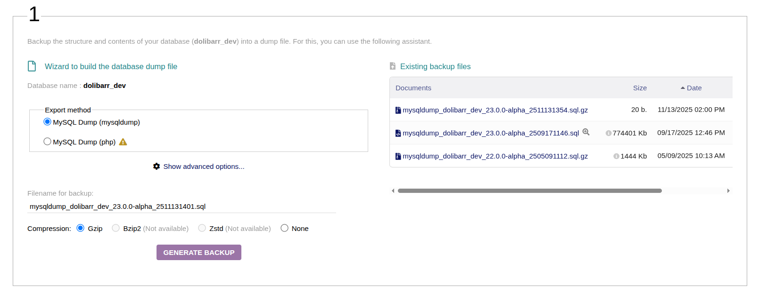
Notons que l’outil ici est fourni à des fins de facilité pour les utilisateurs peu expérimentés. Mais un tel dump peut aussi être réalisé avec des outils de sauvegarde spécialisé dans la sauvegarde de base de données. Il n’est pas imposé.
Étape 2 – Sauvegarde du répertoire documents des fichiers téléversés ou générées
Cela consiste à créer un fichier zip du répertoire documents. Il est possible de réaliser cette opération depuis cette même page de sauvegarde en cliquant sur le bouton « Générer sauvegarde » de l’étape 2.
Copie écran de l’outil de sauvegarde, étape 2
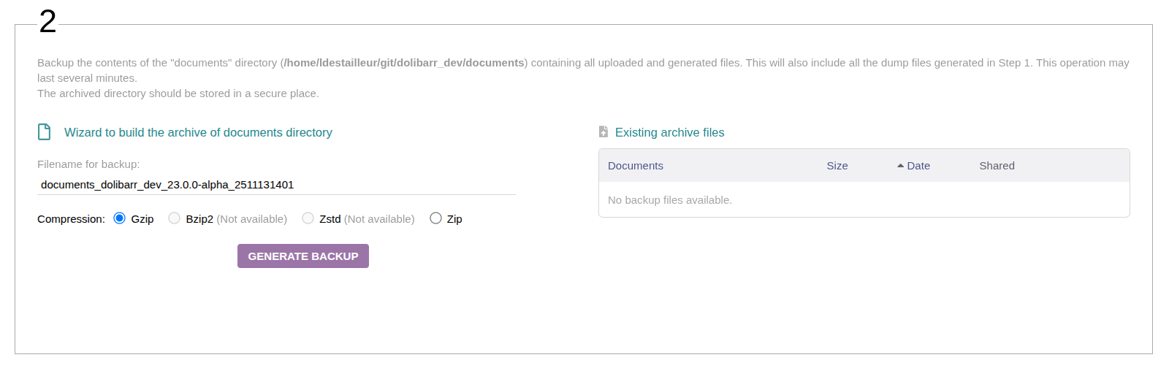
Le fichier généré sera aussi stocké dans le répertoire des fichiers de données Dolibarr, c’est à dire : documents/admin/backup et peut aussi être téléchargé depuis l’écran.
Étape 3 – Sauvegarde du fichier de configuration conf/conf.php
Une clé de cryptage est stockée dans le fichier de configuration sous le nom dolibarr_main_dolcrypt_key. Cette clé est utilisée pour chiffrer, en base de données, certaines données sensibles qui ont besoin de réversibilité (Clés API de services externes ou les IBAN de clients).
Une restauration du dump de base ne suffira donc pas pour rendre le système entièrement opérationnel car ces données sensibles seront alors incorrectes. Elles doivent passer par un décryptage fait à la volée par l’application pour être exploitée à l’écran ou dans les traitements. Il est donc nécessaire de sauvegarder aussi la valeur de cette clé.
Pour des raisons de sécurité, cette clé n’est pas accessible par l’utilisateur, même administrateur. Seul un administrateur système peut accéder à cette clé, car il faut avoir un accès au système de fichier du serveur qui héberge la solution.
Le principe de sauvegarde pour cet administrateur système consiste donc, soit à aller lire le fichier conf/conf.php est extraire la valeur de dolibarr_main_dolcrypt_key pour la stocker en dehors du système (par exemple dans un gestionnaire de mot de passe), soit d’aller archiver le fichier conf/conf.php dans son intégralité, au même niveau que le fichier dump de l’étape 1 et que le fichier gzip des documents fait à l’étape 2.

Fréquence
La fréquence doit être la fréquence acceptable pour l’utilisateur de la quantité de donnée perdues en cas d’un sinistre majeur (incendie du datacenter par exemple). Si l’usage de l’application est journalier, on recommande de ne pas avoir une fréquence supérieure à 24h.

Avantage/Inconvénient
* La sauvegarde intégrale ne peut être réalisée que par un administrateur système (exploitant informatique) car si les étapes 1 et 2 peuvent être réalisée par un utilisateur admin, l’étape 3 ne peut être réalisée que par un administrateur système.
* Ne permet pas de sélectivité des données à sauvegarder (tout ou rien).
* L’espace disque pour une sauvegarde est équivalent (à la compression près) à l’espace de la totalité des données dans le système.
* Peut être automatisée par un administrateur système.

Remarque :

Tout méthode équivalente aux modalités décrites ici pour réaliser les étapes 1, 2 et 3 restent possibles. Les outils offerts ici ne le sont que pour raison de commodité mais ne sont pas imposés.

4.7.3 Sauvegardes en Archives des Logs inaltérables

Principe et objectif
Permettre une extraction des informations soumise à inaltérabilité dans des fichiers archives externe au format ouverts.

Modalité
Cette fonction étant une fonction utilisateur, qui nécessite la permission « Journaux Inaltérables « Lire ». Les modalités d’utilisation de cette fonction pour réaliser un archivage est décrit dans le Dossier Guide Utilisateur.
* Techniquement, l’archivage consiste à exporter toutes les les lignes des Journaux Inaltérables pour la période sélectionnée.
* Le fichier exporté aura un format CSV.
* Le nom du fichier CSV sera unalterable-log-archive-nomdelabase-AAAAMM-YYYYMMDDHHMMSSUTC-DONOTMODIFY.csv (Le AAAA et MM sont l’année et mois du filtre de l’export, les YYYY, MM, DD, HH, MM, SS sont l’année, mois, jour, heures, minutes, secondes du moment de l’export)
* Les fichiers seront stockés dans le répertoire des fichiers générés de Dolibarr, c’est à dire le répertoire documents/blockedlog/archives. Le lien pour les télécharger passera par le fichier wrapper de téléchargement, c’est à dire le fichier htdocs/document.php qui permet le téléchargement des fichiers via le lien URL suivant
https://nomduhost/documents.php?modulepart=blockedlog&file=archives%2Funalterable-log-archive-dolibarr_dev-202401-20251219140530UTC-DONOTMODIFY.csv
* Dans le fichier, la première ligne contiendra en plus des noms de colonnes, des méta informations, comme la période concernée par l’export (mois et année), la date de l’export, le nom de l’utilisateur qui a fait l’export.
* Les lignes suivantes seront les lignes des Journaux Inaltérables chaînées par une signature et la dernière ligne contiendra la clé d’intégrité globale du fichier.
* Les 4 avant dernières lignes seront les données récapitulatives
* La dernière ligne contiend les signatures d’intégrité.
Voir le « Dossier de Conception - cFormat et nom d’archive » pour le format détaillé des fichiers d’archives.

Fréquence
Dans la mesure où Dolibarr conserve la totalité des informations sans purge possible, tant que le logiciel sera utilisé, il sera possible de réaliser un contrôle sans ses archives. Toutefois, pour parer tout sinistre, il est demandé de réaliser malgré tout cet archivage au moins 1 fois par an. Il sera aussi obligatoire dans le cas d’un arrêt du l’utilisation du logiciel.

Avantage et inconvénient
Permet de respecter ses obligations légales sur une longue période, même des années après l’arrêt de l’utilisation du logiciel.
Nécessite une action manuelle utilisateur, ne peut être automatisé contrairement à la sauvegarde intégrale
Remarque :
En ce qui concerne le stockage de ces archives sauvegardes, comme indiqué dans l’exigence 10 du référentiel LNE : « Il n'est pas de la responsabilité de l'éditeur du système d’encaissement de réaliser l'archivage, par contre, le système doit permettre à son utilisateur d’archiver les données. La réalisation de l’exécution de l’archivage reste de la responsabilité de l’utilisateur du système », aussi la duplication des données sauvegardées (issus des étapes 1, 2 et 3 vues précédemment), sur d’autres supports physiques distants ne relève pas de l’application Dolibarr, mais d’outils tiers (copie par l’utilisateur sur des clés USB, sur des serveurs de stockage Cloud ou bandes magnétiques...). Sur ce point l’utilisateur et les intégrateurs restent libres de leur choix.

Annexe – Index

Index lexical
#LNE1 14
#LNE1-QU2507-0001 10
#LNE1-QU2507-0003 15
#LNE10 19
#LNE11 19
#LNE12 25
#LNE13 26
#LNE14 26
#LNE15 26
#LNE16 19
#LNE17 19
#LNE18 5
#LNE20 15
#LNE20-QU2507-0123 15
#LNE20-QU2507-0124 15
#LNE20-QU2507-0125 15
#LNE21 10
#LNE3 7
#LNE3-QU2507-0015 7
#LNE3-QU2507-0016 7
#LNE3-QU2507-0017 7
#LNE3-QU2507-0018 7
#LNE3-QU2507-0019 7
#LNE3-QU2507-0020 7
#LNE3-QU2507-0021 7
#LNE3-QU2507-0022 7
#LNE3-QU2507-0023 7
#LNE3-QU2507-0024 7
#LNE3-QU2507-0025 7
#LNE4 22
#LNE4-QU2507-0026 22
#LNE4-QU2507-0027 22
#LNE7 21, 22
#LNE8 7, 19, 20
#LNE8-QU2507-0035 19
#LNE8-QU2507-0036 19
#LNE8-QU2507-0037 19
#LNE8-QU2507-0038 19
#LNE8-QU2507-0039 23
#LNE8-QU2507-0040 24
#LNE8-QU2507-0041 19
#LNE8-QU2507-0042 19
#LNE8-QU2507-0043 24, 25
#LNE8-QU2507-0044 23
#LNE8-QU2507-0045 23
#LNE8-QU2507-0048 19
#LNE8-QU2507-0049 16
#LNE8-QU2507-0050 24, 25
#LNE8-QU2507-0051 24
#LNE9 20, 21, 22
#LNESMC 19

